Отчет по лабораторной работе 2. Борисенков Иван Б01-902

Графики: 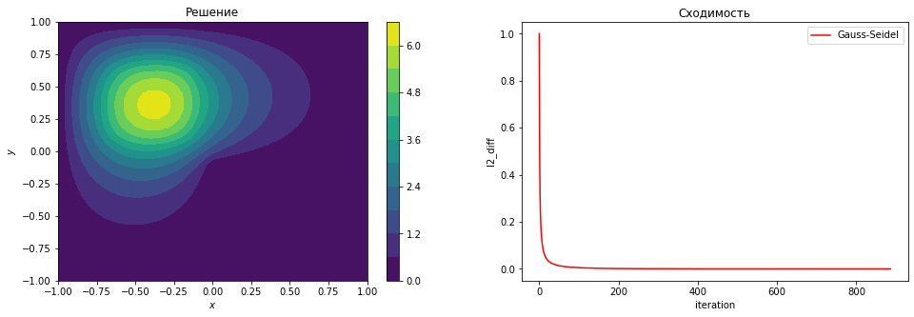  
  
  
Метод решения:

